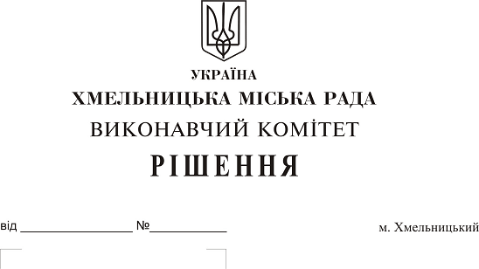
Про передачу в оренду нежитлових приміщень міської комунальної власності

Розглянувши клопотання заявників щодо оренди нежитлових приміщень міської комунальної власності та враховуючи те, що за результатами вивчення попиту на об’єкти оренди подано лише по одній заяві на їх оренду, керуючись законами України «Про оренду державного та комунального майна», «Про місцеве самоврядування в Україні», рішенням двадцять восьмої сесії міської ради від 30.10.2013 р. № 11 «Про впорядкування управління об’єктами комунальної власності територіальної громади міста Хмельницького», виконавчий комітет міської ради

ВИРІШИВ:

1. Передати в оренду:

1.1 фізичній особі - підприємцю Гадзирі Лесі Миколаївні нежитлове приміщення в будівлі Хмельницького ліцею № 17 по вул. Героїв Майдану, 5 корисною площею 30,9 кв.м (загальною площею 41,4 кв.м) для проведення навчальних курсів іноземних мов з погодинною оплатою строком на два роки та одинадцять місяців;
1.2. фізичній особі - підприємцю Вечорик Людмилі Василівні нежитлове приміщення на другому поверсі в будинку побуту по вул. Кам’янецькій, 2 корисною площею 10,5 кв.м (загальною площею 15,6 кв.м) для розміщення косметичного кабінету строком на два роки та одинадцять місяців;
1.3 фізичній особі - підприємцю Гарді Хаджи Ахмед нежитлове приміщення по вул. Козацькій, 60 загальною площею 69,7 кв.м для розміщення складу строком на два роки та одинадцять місяців;
1.4 фізичній особі - підприємцю Косточці Олександру Івановичу нежитлове приміщення в цоколі будівлі по вул. Інститутській, 5 корисною площею 34,2 кв.м (загальною площею 46,5 кв.м) для ремонту побутової техніки строком на п’ять років.

2. Управлінню комунального майна, яке діє від імені виконавчого комітету Хмельницької міської ради, та отримувачам коштів за оренду вказаних нежитлових приміщень укласти договори оренди відповідно до чинного законодавства.

3. Орендарям відповідно до чинного законодавства укласти договори оренди та договори з надавачами комунальних послуг, відшкодувати витрати на проведення незалежної оцінки об’єктів оренди та її рецензування, дотримуватись Правил благоустрою території міста Хмельницького.
4. Контроль за виконанням рішення покласти на заступника міського голови А. Бондаренка.

Міський голова О. Симчишин

